DAIL vs SQL vs Terraform vs OpenAPI / DAIL 與 SQL、Terraform、OpenAPI 的比較

1. Core Idea / 核心概念
EN:
Modern software engineering repeatedly introduces specification languages to control complex systems.
Each layer of technology gains its own declarative specification.
CN:
現代軟體工程的發展其實是一系列『規格語言』的誕生。
每一層複雜系統都逐漸形成自己的宣告式規格語言。

2. Evolution of Specification Languages / 規格語言的演化
EN:
SQL – Data query specification
Terraform – Infrastructure specification
OpenAPI – Service interface specification
DAIL – AI task specification
CN:
SQL：資料查詢規格
Terraform：基礎設施規格
OpenAPI：服務接口規格
DAIL：AI 任務規格

3. Comparison Table / 比較表
Language | Controls | What It Specifies | Execution Engine | Chinese 說明
SQL | Database | Data query constraints | Query planner | 資料查詢條件
Terraform | Infrastructure | Desired infrastructure state | Cloud provisioning engine | 基礎設施狀態
OpenAPI | APIs | Service interface contract | API tools / code generators | 服務接口規格
DAIL | AI Systems | AI task constraints | LLM reasoning engine | AI 任務規格

4. Conceptual Stack / 抽象層架構
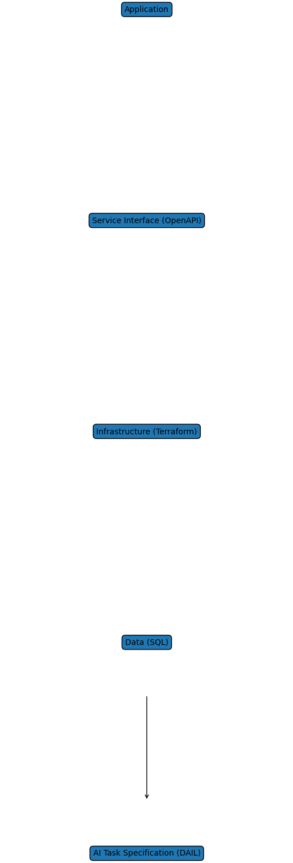

5. Key Insight / 核心洞見
EN:
Every major computing domain eventually develops a declarative specification language.
DAIL represents the specification layer for AI behavior and tasks.
CN:
每一個大型計算領域最終都會產生自己的『宣告式規格語言』。
DAIL 就是 AI 行為與任務的規格語言。

6. One Sentence Positioning / 一句定位
EN:
SQL controls data.
Terraform controls infrastructure.
OpenAPI controls services.
DAIL controls AI tasks.
CN:
SQL 控制資料。
Terraform 控制基礎設施。
OpenAPI 控制服務。
DAIL 控制 AI 任務。

